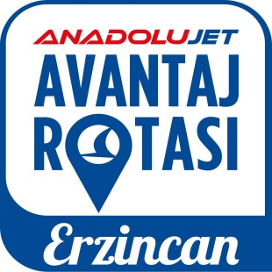
29 Mayıs 2015, Cuma
Ankara

Değerli İş Ortağımız,

AnadoluJet ailesi olarak yedi yıldır, vatandaşlarımıza hesaplı ve konforlu seyahat imkânı sunmak için çalışıyoruz. Yolcularımızın havada yaşadığı konforu karada da devam ettirmek en büyük arzumuz. Bu amaçla; “Avantaj Rotası” isimli seyahat projemizi Ocak 2015 itibariyle Erzurum’da başlattık.

Her ay Anadolu’nun farklı bir şehrine rotasını çeviren “Avantaj Rotası” projemiz kapsamında; AnadoluJet ile o şehre seyahat eden yolcular, özel indirimlerle konaklayabildikleri gibi en ünlü restoranlarında ve alışveriş noktalarında çeşitli indirim ve kampanyalardan yararlanabiliyorlar.

Projemiz Haziran ayında Erzincan’a özel indirim ve fırsatlar sunuyor. Haziran ayı boyunca AnadoluJet ile Erzincan’a seyahat eden yolcular, Erzincan’ın en özel restoran ve konaklama merkezlerinden indirimler kazanıyor, ücretsiz şehir turundan yararlanıyor. Erzincan yolcularımıza sunduğumuz avantajları ekli dosyada bilgilerinize sunuyoruz.

Her ay Anadolu’nun farklı bir şehrine rotasını çevirmeye devam edecek projemize olan desteğiniz bizim için çok değerli olacaktır.

Teşekkür eder,
Saygılarımızı sunarız,

AnadoluJet

